Maven入门
Apache开源项目，是项目的构建工具。用来进行依赖管理。

Maven优点
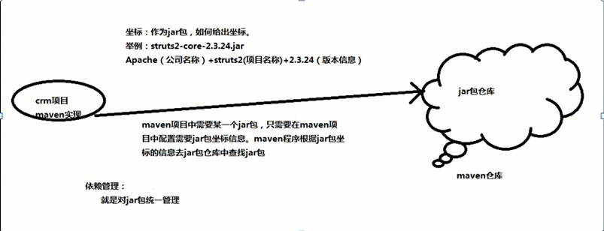
图 1-1 Maven找jar包的过程

Maven优点的实现

依赖管理
对jar包的管理

项目构建
项目编码完成后，对项目进行编译、测试、打包、部署（通过命令来实现）

Maven安装、配置本地仓库
Jdk是前提

Maven的下载安装

配置环境变量

查看安装情况
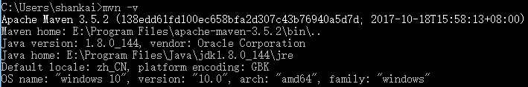

配置本地仓库
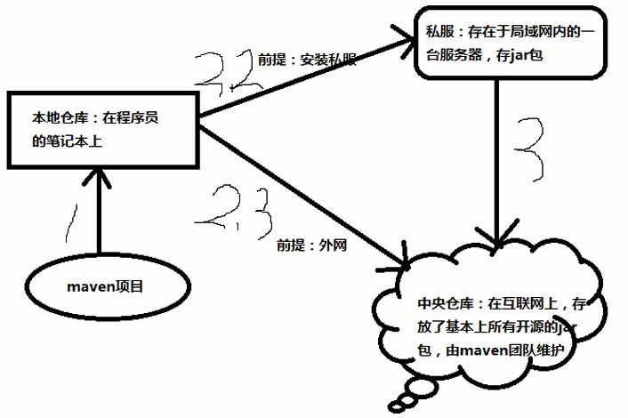
图 3-1 仓库的类型

配置仓库路径
<localRepository>/path/to/local/repo</localRepository>

Maven项目标准的目录结构
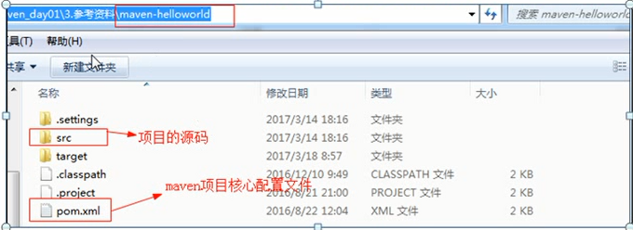
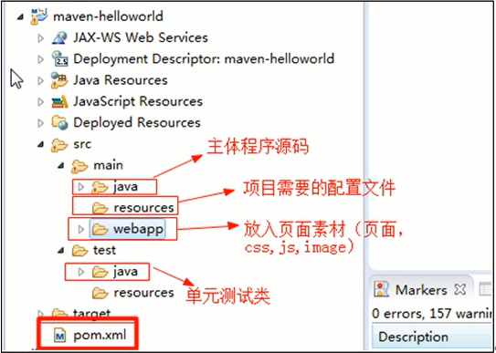

Maven的常用命令

clean

complie

test
单元测试的类名有要求，***Test.java

package
web project war
java project jar
将项目打包到项目根目录下的target目录下面

install
打包到本地仓库

maven项目的生命周期
在maven中存在“三套”生命周期，没一套生命周期相互独立，互不影响。在同一套生命周期内，执行后面的命令，前面的命令会自动执行。
cleanLifeCycle：清理生命周期
clean
defaultLifeCycle：默认生命周期
complie test package install deploy
siteLifeCycle：站点生命周期
site

概念模型
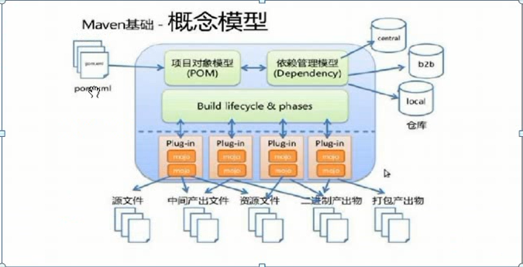

maven整合web项目

eclipse中配置maven环境

配置m2e插件

配置maven
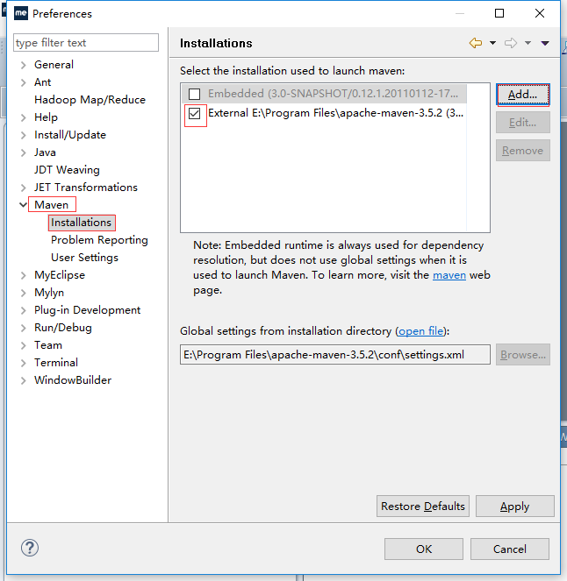

指定settings文件
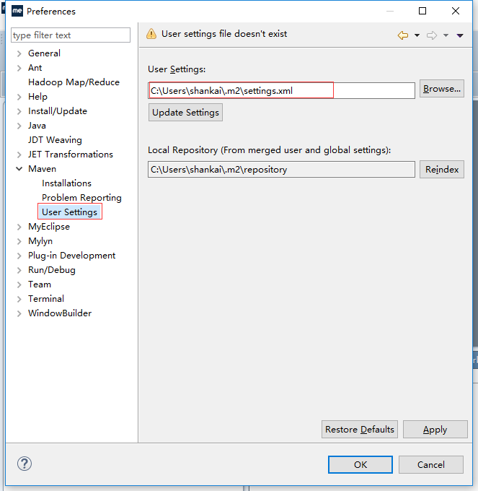

构建索引
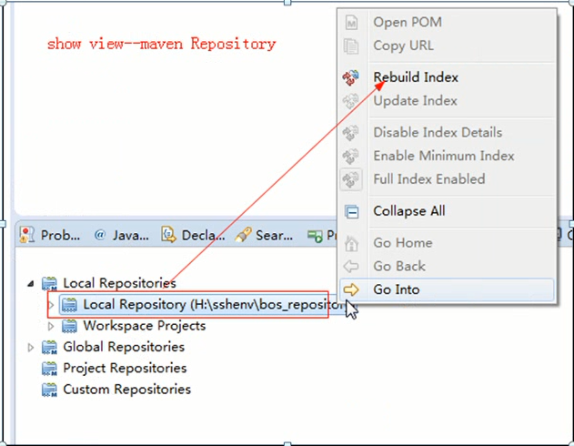

Maven整合servlet
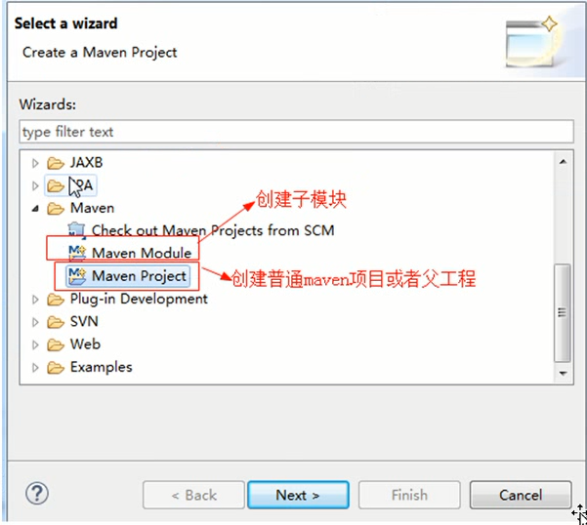
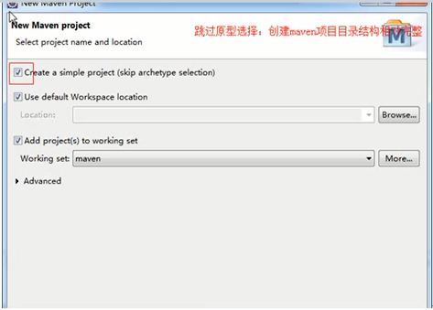
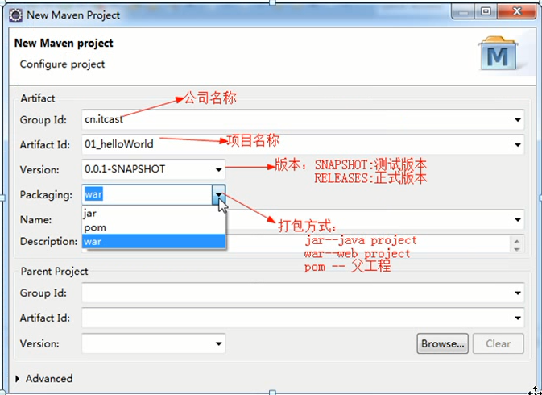

查找依赖
现象：创建servlet之后编译报错，原因缺少jar包
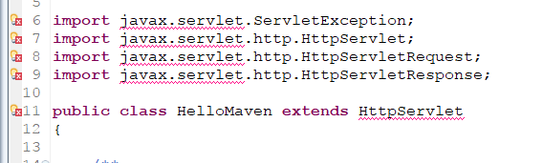
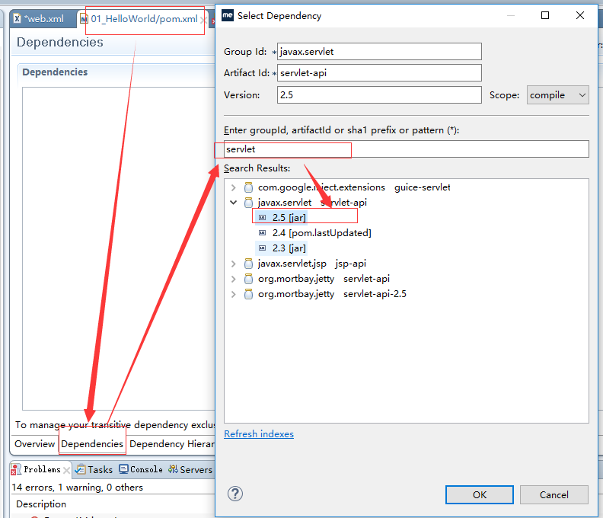

依赖范围
添加的依赖范围默认的就是compile
Provided：表示部署到tomcat的时候就不需要了
如果将servlet-api.jar设置为compile，打包后将包含servlet-api.jar,war包部署到tomcat之后会跟tomcat中存在的servlet-api.jar冲突，导致运行失败
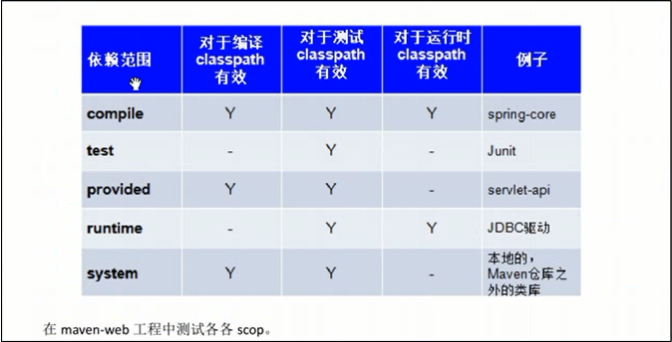
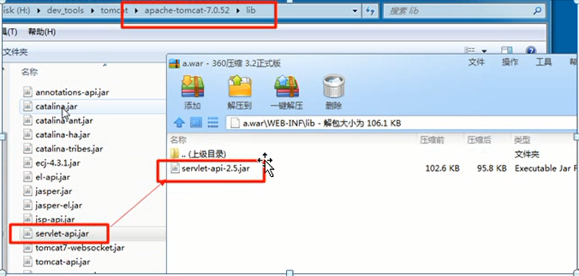
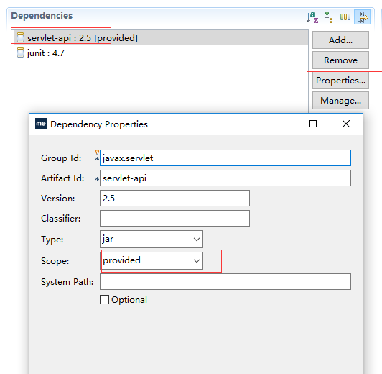
总结：如果使用到tomcat中自带的lib，将项目中的依赖项的作用范围设置为provided。尤其是：
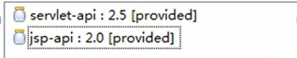
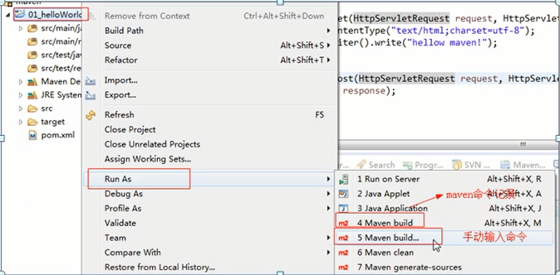

运行servlet

调试servlet
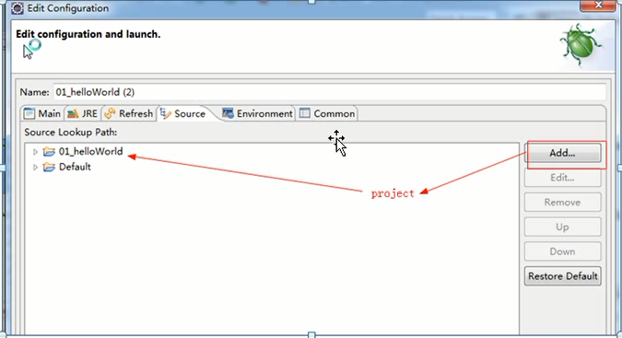

Maven整合struts2

生成web.xml文件

添加struts2的依赖

创建struts.xml

创建action类

在web.xml中配置struts2框架核心过滤器

编写action中方法

在struts.xml中配置action节点

总结

安装

目录结构
ProjectName
Src
Main
Java
Resources
[webapp]
WEB-INF
Web.xml
Test
Java
Resources
Pom.xml

Maven常用命令
Clean
Compile test package（项目根目录下target目录下） install（本地仓库）

使用eclipse开发maven项目
区别：不再拷贝jar包了；项目目录结构不同

Pom.xml:项目对象模型
- 项目坐标信息
- Jdk版本信息
- 项目运行的依赖信息

